TOREK, 12.5.2020

1. MAT

Nova snov: Števila do tisoč (urejanje, primerjanje, dopolnjevanje števil)

Reši učni list, ki je v prilogi (priloga1) in ga prilepi v zvezek.

1. SLJ

Nova snov: Vzpon na Storžič

Preberi besedilo in reši naloge v DZ na str. 72,73.

1. SLJ

Ponavljamo: Slovnica in pravopis

Reši učni list Preizkusi se, ki je objavljen poleg današnjih navodil za delo.

1. GUM

Ponavljamo: Orkester

Najprej si oglej posnetek simfoničnega orkestra na spodnji povezavi:

<https://www.youtube.com/watch?v=6zTc2hD2npA>

Nato na glas preberi učni list (priloga2) in ga prilepi v zvezek.

Ostanite zdravi 😊😊

Priloga1

**Š T E V I L A D O 1 0 0 0**

**1. Zapiši števila, ki so večja od 350 in manjša od 370.**

__________________________________________________________________________________________________________________________________

**2. Zapiši števila, ki so na osenčenih poljih.**

|  |  |  |  |  |  |  |  |  |  |
| --- | --- | --- | --- | --- | --- | --- | --- | --- | --- |
| **601** |  |  |  | **605** |  |  |  |  | **610** |
|  |  |  |  |  |  |  |  | **619** |  |
|  |  |  |  |  |  |  |  |  |  |
|  |  |  |  |  |  |  |  |  | **640** |
|  |  |  |  |  |  |  |  |  |  |
|  |  |  |  |  |  |  |  |  |  |
|  |  |  |  |  |  |  |  |  |  |
|  | **672** |  |  |  |  |  |  |  |  |
|  |  |  |  |  |  |  |  |  |  |
|  |  |  |  |  |  |  |  |  | **700** |

**3. Nadaljuj zaporedje, tako, da dodaš še 5 členov.**

532, 542, 552, ________________________________________________

384, 382, 380, ________________________________________________

999, 998, 997, ________________________________________________

**4. Koliko stotic, desetic in enic ima število?**

487 = 4S 8D 7E

805 = ______________ 353 = ___________ 700 = _____________

610 = ______________ 321 = ___________ 123 = _____________

**5. Napiši število, ki ima:**

8S 4D 6E = 846

5S 0D 1E = _______ 3S 3D 3E = _______ 6S 9D 0E = _________

**6. Obkroži največje število v vrsti.**

100, 800, 400, 300 333, 318. 515, 600

250, 290, 274, 270 732, 723, 987, 978

514, 541, 415, 451 851, 864, 824, 866

Priloga2

**ORKESTER** je skupina glasbenikov, ki sledi dirigentu. Glasbeniki igrajo na različne instrumente. Izvajajo glasbo, ki jo je napisal skladatelj.

**KATERA GLASBILA SESTAVLJAJO ORKESTER?**

*PIHALA:*

* *Klarinet (eden od osnovnih inštrumentov pihalnih, simfoničnih in drugih orkestrov)*
* [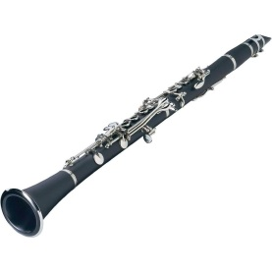](http://www.google.si/url?sa=i&rct=j&q=&esrc=s&frm=1&source=images&cd=&cad=rja&uact=8&ved=0CAcQjRw&url=http://www.enaa.com/oddelki/conrad/izd_14348_co302992_klarinet_mc_brown&ei=sWmxVJ2cMsHSOr-BgeAO&bvm=bv.83339334,d.bGQ&psig=AFQjCNH88Ls2A8AXdagO8l7g7Eu9m-ETRA&ust=1420999467870776)*flavta (ali piščali, eno izmed prvih glasbil, ki jih je izumil človek)*
* [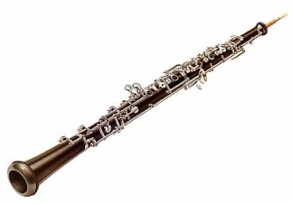](http://www.google.si/url?sa=i&rct=j&q=&esrc=s&frm=1&source=images&cd=&cad=rja&uact=8&ved=0CAcQjRw&url=http://www.savel-hobi.net/leksikon/slike/o_/&ei=ymqxVKe3EIHiO6_kgaAB&bvm=bv.83339334,d.bGQ&psig=AFQjCNFxjhTHFQTJ7g4c65u0KVi67wC7SA&ust=1420999751157446)[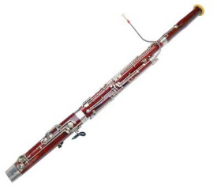](http://www.google.si/url?sa=i&rct=j&q=&esrc=s&frm=1&source=images&cd=&cad=rja&uact=8&ved=0CAcQjRw&url=http://radioprvi.rtvslo.si/prispevek/4257&ei=QWuxVMqPGcHEPNmvgIAN&psig=AFQjCNGzCOQwCWaEx0UkINRpBcumERXmHQ&ust=1420999868344573)*Oboa (leseno pihalno glasbilo z dvojnim ustnikom)*
* [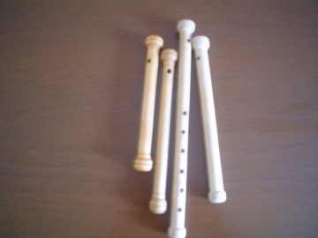](http://www.google.si/url?sa=i&rct=j&q=&esrc=s&frm=1&source=images&cd=&cad=rja&uact=8&ved=0CAcQjRw&url=http://haloze.net/galerija_prikazi.php?pid=3&ei=z2yxVJ7xNoW4OOvWgcAM&bvm=bv.83339334,d.bGQ&psig=AFQjCNHzLHeBVRnfC1mXIjWLynilq2eP4A&ust=1421000262922240)*fagot*
* *saksofon*

oboa

* [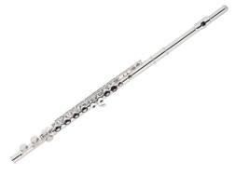](http://www.google.si/url?sa=i&rct=j&q=&esrc=s&frm=1&source=images&cd=&cad=rja&uact=8&ved=0CAcQjRw&url=http://www.musicmax.si/proizvodi/precne-flavte/&ei=KGqxVLnjN8TEPNzPgLgM&bvm=bv.83339334,d.bGQ&psig=AFQjCNFGMjOv7B3UJ0iLSTLnGaef3VMGjw&ust=1420999590162825)*piščali (dude, žvegle)*

klarinet

fagot

flavta

žvegle

[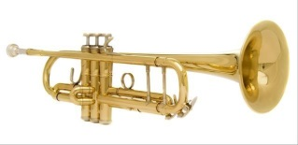](http://www.google.si/url?sa=i&rct=j&q=&esrc=s&frm=1&source=images&cd=&cad=rja&uact=8&ved=0CAcQjRw&url=http%3A%2F%2Fwww.gszalec.si%2Fpouk%2Fizobrazevalni-programi%2Ftrobilni-oddelek%2Ftrobenta&ei=D2mxVIf6LYWpOr3wgGg&bvm=bv.83339334,d.bGQ&psig=AFQjCNGxeKo7deNc9cKBFJBUolE5BETbHw&ust=1420999306669446)[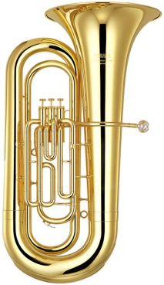](http://www.google.si/url?sa=i&rct=j&q=&esrc=s&frm=1&source=images&cd=&cad=rja&uact=8&ved=0CAcQjRw&url=http://www.buy-scores.com/boutique-uk-inst.php?CATEGORIE=190&style=646&ei=uWixVPmqOYLlO_7ygMAB&bvm=bv.83339334,d.bGQ&psig=AFQjCNGB0j9CZXdNlelAxzJ-_EMA_Srx4Q&ust=1420999222406291)[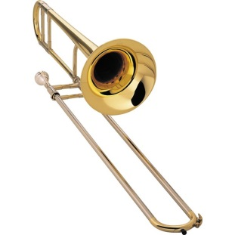](http://www.google.si/url?sa=i&rct=j&q=&esrc=s&frm=1&source=images&cd=&cad=rja&uact=8&ved=0CAcQjRw&url=http://www.radioantena.si/strani/Ekipa.aspx?ID=18153&ei=A2ixVLGzNYm1OpjdgaAP&bvm=bv.83339334,d.bGQ&psig=AFQjCNEJNLbNeBtpFN7z1WO4p_JhoZeetQ&ust=1420999042043211)*TROBILA:*

* *trobenta*
* [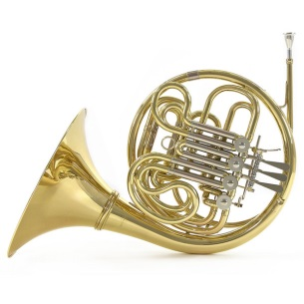](http://www.google.si/url?sa=i&rct=j&q=&esrc=s&frm=1&source=images&cd=&cad=rja&uact=8&ved=0CAcQjRw&url=http://www.gear4music.si/sl/Pihala-trobila-godala/tudentski-francoski-rog-od-Gear4music-zlati/2OP&ei=SmixVOfTL4OsPcm_gZgO&bvm=bv.83339334,d.bGQ&psig=AFQjCNHTYDvczjUPe7Jt7iMSXseYDZdLaQ&ust=1420999110194206)*rog*
* *pozavna*

trobenta

pozavna

* *tuba*

tuba

rog

*Razlika med pihali in trobili:* Pri pihalih je pihalna cev ravna, pogosto tudi lesena, trobila pa sestavljajo okroglasto zavite kovinske cevi. Višina osnovnega (najnižjega) [tona](http://sl.wikipedia.org/wiki/Ton) je odvisna od dolžine cevi. Daljša kot je cev, nižji je ton. Trobila se od pihal razlikujejo seveda še po načinu vnašanja zraka v instrument; izvajalec v kovinski [ustnik](http://sl.wikipedia.org/wiki/Ustnik) trobila vnaša zrak tako, da s tresenjem ustnic določa višine željenih tonov (proizvede ton že na samem ustniku), izvajalec na pihalnih instrumentih pa ne.

*GODALA:*

* *violina*
* *viola*
* *violončelo (nekajkrat večji od violine, glasbenik med igranjem sedi)*
* *kontrabas (največji izmed godal, proizvaja najnižje tone)*

kontrabas

[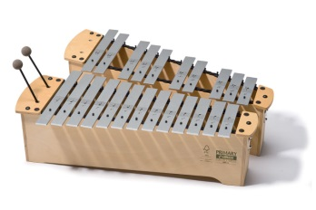](http://www.google.si/url?sa=i&rct=j&q=&esrc=s&frm=1&source=images&cd=&cad=rja&uact=8&ved=0CAcQjRw&url=http://www.glasbeniatelje.com/izdelek_Metalofon-alt-AMP-3-1-kromaticni-SONOR&ei=63GxVKzWMca1OqyCgPAH&bvm=bv.83339334,d.bGQ&psig=AFQjCNGFVgYmivslZFymqTCFeiMv-7DHGw&ust=1421001567158633)[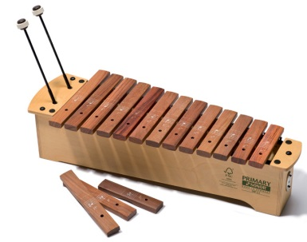](http://www.google.si/url?sa=i&rct=j&q=&esrc=s&frm=1&source=images&cd=&cad=rja&uact=8&ved=0CAcQjRw&url=http://www.glasbeniatelje.com/izdelek_Ksilofon-sopran-SXP-1-1-Primary-Line-SONOR&ei=rDyxVJi2GYjLPfLDgNgC&bvm=bv.83339334,d.bGQ&psig=AFQjCNHQ4xkkClkKtKOTQz7u9FXjJKUxAw&ust=1420987907442667)[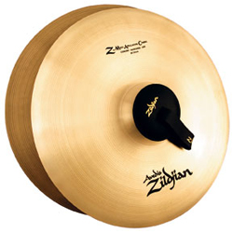](http://www.google.si/url?sa=i&rct=j&q=&esrc=s&frm=1&source=images&cd=&cad=rja&uact=8&ved=0CAcQjRw&url=http://www.musicmax.si/proizvodi/cinele/&ei=Zj2xVKKLN4TBPNHqgNAI&bvm=bv.83339334,d.bGQ&psig=AFQjCNHPWaQ6CPJK5e0TQ9XW4jAYgpTxlA&ust=1420988131751765)*TOLKALA:*

* *boben (tamburin)*

metalofon

* [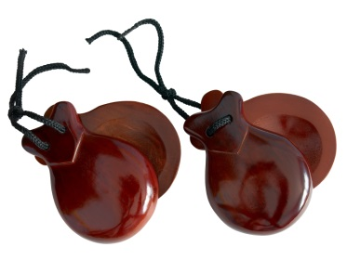](https://www.google.si/url?sa=i&rct=j&q=&esrc=s&frm=1&source=images&cd=&cad=rja&uact=8&ved=0CAcQjRw&url=https://sites.google.com/site/svetinstrumenata/udaracki-instrumenti/udaraljke-sa-ne-odredenom-visinom-tona/kastanjete&ei=N3KxVPCuN4PAPLL1gYgG&bvm=bv.83339334,d.bGQ&psig=AFQjCNFoSn6QdVU02lZD-16jGa0iAXbxUQ&ust=1421001637211846)*ksilofon*
* *metalofon*
* *triangel*
* *činele*
* [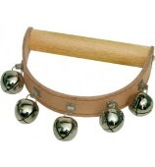](http://www.google.si/url?sa=i&rct=j&q=&esrc=s&frm=1&source=images&cd=&cad=rja&uact=8&ved=0CAcQjRw&url=http://www.didasport.com/ustvarjanje/glasbila/ritmicni-instrumenti/kraguljcki.html&ei=dXKxVJenMoTUOLTngZAD&bvm=bv.83339334,d.bGQ&psig=AFQjCNEJH6_mShjrgpGU87yJamTgTjKb6A&ust=1421001713278906)*kastanjete*

ksilofon

činele

* *kraguljčki*

kastanjete

* *palčke*

kraguljčki

[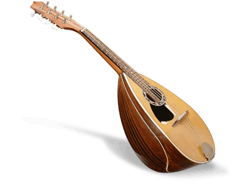](http://www.google.si/url?sa=i&rct=j&q=&esrc=s&frm=1&source=images&cd=&cad=rja&uact=8&ved=0CAcQjRw&url=http://sinalefa2.wordpress.com/la-orquesta/instrumentos-de-cuerda/16443-2/&ei=PnSxVNvHNcfKPYqHgJAH&bvm=bv.83339334,d.bGQ&psig=AFQjCNGE9a4O3HsOxXzLIhvXvQRR1fKPSA&ust=1421002170746875)*BRENKALA(občasni gostje):*

mandolina

* *kitara*
* [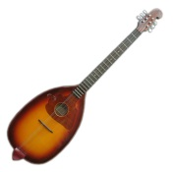](http://www.google.si/url?sa=i&rct=j&q=&esrc=s&frm=1&source=images&cd=&cad=rja&uact=8&ved=0CAcQjRw&url=http://www.yotke.hr/hr/cremona_3.php&ei=oHSxVK3jIYHEPc3_gLAI&bvm=bv.83339334,d.bGQ&psig=AFQjCNGfdepu04Dycug-CmGg2ai-MDYD4Q&ust=1421002255434918)*harfa*
* 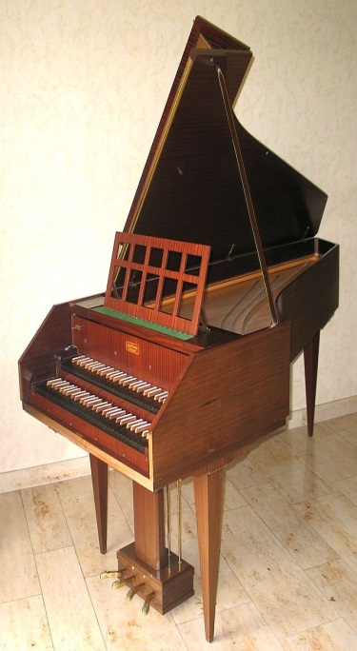*citre*
* *tamburica*

tamburica

* *mandolina*

*INSTRUMENTI S TIPKAMI (občasni gostje):*

* *klavir*
* *pianino*
* *harmonika*
* *čembalo (predhodnik klavirja, oblika današnjega klavirja, spodnje tipke črne,*

*zgornje bele,s močjo udarca na tipke ne moramo prilagajati glastnosti tona)*

čembalo